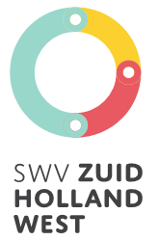Plan van Aanpak ‘behalen diploma’ verlengingen Cluster 4
NAW-gegevens
Voornaam
Achternaam
Geboortedatum
Woonplaats

- Onderwijsverloop
Klassenverloop
In VO/VSO, incl.
Doubleren (ook van voorgaande scholen)
Recente schoolcijfers
(indien relevant)

Plan van aanpak ‘behalen diploma’/ onderbouwing verlenging
- Motivatie door de GW-er van de school met hierin de gewenste looptijd van de verlenging

Naam/functie:
Handtekening:
Datum:

